Отчёт по лабораторной работе №3

Операционные системы

Балханова Алтана Юрьевна

Table of Contents

# Цель работы

Изучить идеологию и применение средств контроля версий, освоить умения по работе с git. Научиться оформлять отчёты с помощью легковесного языка разметки Markdown.

# Задание

– Сделать отчёт по предыдущей лабораторной работе в формате Markdown. – В качестве отчёта предоставить отчёты в 3 форматах: pdf, docx и md (в архиве, поскольку он должен содержать скриншоты, Makefile и т.д.)

# Теоретическое введение

Система контроля версий Git представляет собой набор программ командной строки. Доступ к ним можно получить из терминала посредством ввода команды git с различными опциями. Благодаря тому, что Git является распределённой системой контроля версий, резервную копию локального хранилища можно сделать простым копированием или архивацией.

# Выполнение лабораторной работы

1. Скачала pandoc: 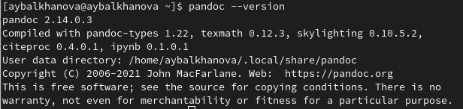
2. Создала учётную запись на github: 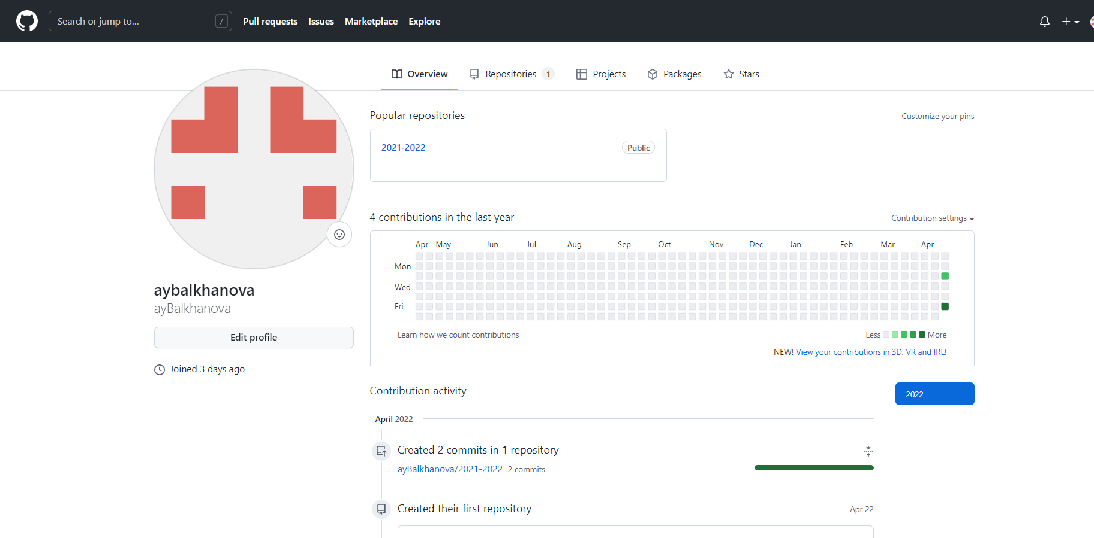
3. Задала имя и email своего репозитория: Имя email
4. Настроила utf-8 в выводе сообщений git: utf-8
5. Настроила верификацию и подписание коммитов git, задала имя начальной ветки (будем называть её master): имя начальной ветки
6. Задала параметры autocrlf и safecrlf: параметр autocrlf параметр safecrlf
7. Создала ключ ssh – по алгоритму rsa с ключём размером 4096 бит: ключ ssh 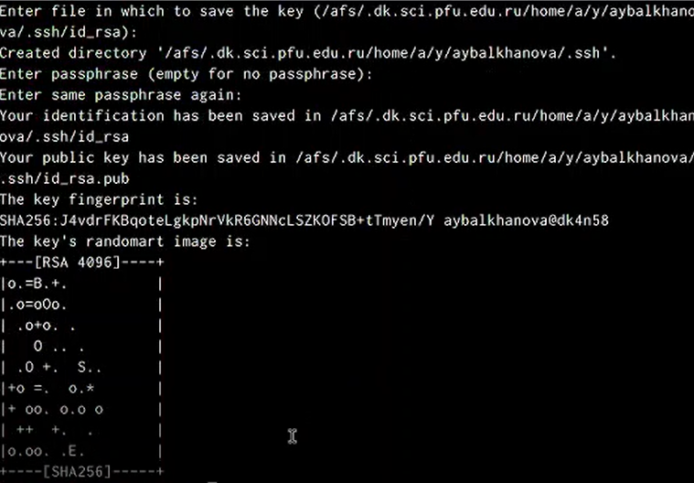
8. Создала ключ ssh – по алгоритму ed25519: ключ ssh 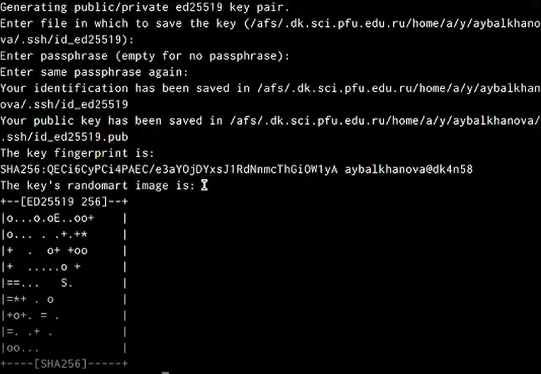
9. Создала ключи pgp: 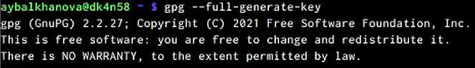
   * Выбрала тип ключа RSA и RSA: 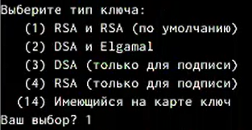
   * Выбрала размер ключа 4096: 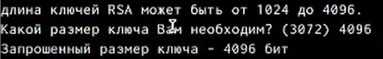
   * Выбрала срок действия - неограничен: 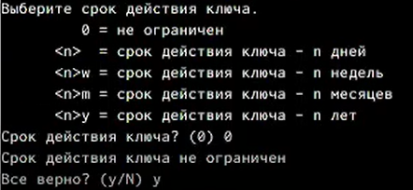
   * Для составления идентификатора пользователя я ввела своё имя и адрес электронной почты: 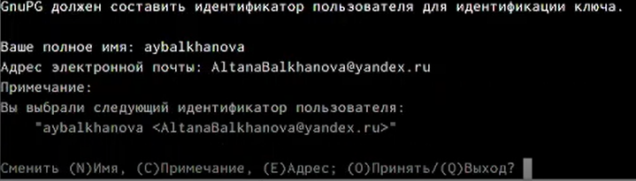
   * Ввела фразу-пароль для защиты ключа: 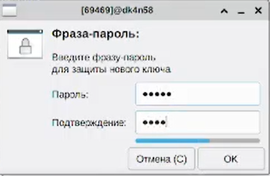
   * Вывела список ключей и пыталась скопировать отпечаток приватного ключа: 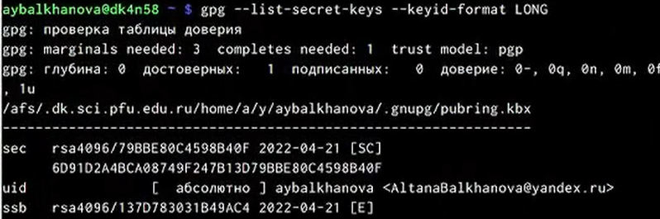 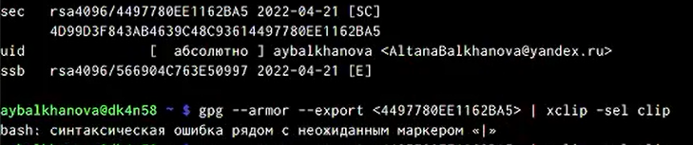
   * Но у меня это не получилось. Во время выполнения отчёта я поняла, что проблема была в том, что я не убрала угловые скобки <>, когда писала свой PGP Fingerprint. Но во время выполнения лабораторной работы, я зашла на github, где нашла, как вывести отпечаток ключа: 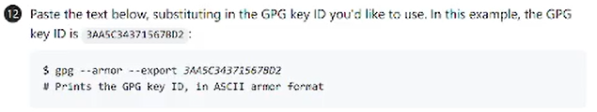
   * Затем, я ввела эту команду, меняя данный пример отпечатка ключа на свой и скопировала выведенный ключ: 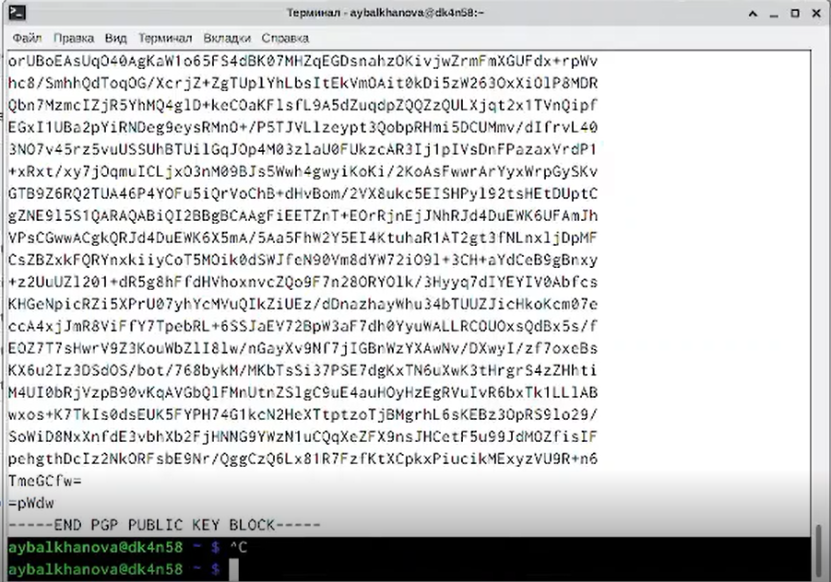
   * После этого я перешла в настройки GitHub, нажала на кнопку New GPG key и вставила скопированный ключ в поле ввода: 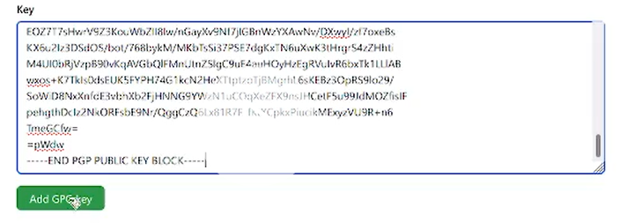
   * Так он выглядит: 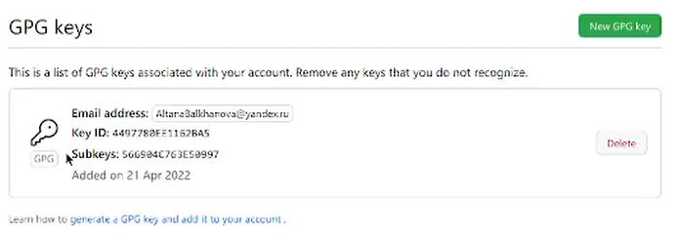
10. Затем я попыталась настроить автоматические подписи коммитов git, но не убрала угловые скобки <>, из-за чего операция не удалась. Это я поняла только во время выполнения отчёта: 
11. Закончила делать отчёт по второй лабораторной работе в Markdown 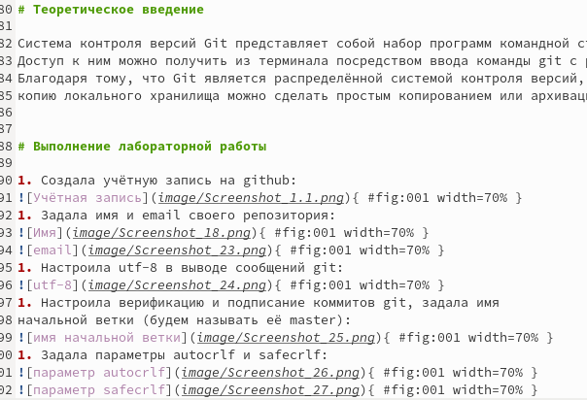

# Выводы

* Я изучила идеологию и применение средств контроля версий, освоила умения по работе с git.
* Я научилась оформлять отчёты с помощью легковесного языка разметки Markdown.